XXXIV OLIMPÍADA BRASILEIRA DE MATEMÁTICA
Segunda Fase – Nível 1 (6º ou 7º ano)
PARTE A

(Cada problema vale 5 pontos)

01. Áurea faz de moto, com velocidade constante, o trajeto que liga o terminal de ônibus A ao terminal B, seguindo a linha regular de ônibus que liga os dois terminais. Ela partiu do terminal A em direção ao outro e percebeu que a cada 3 minutos passava por um ponto de ônibus. Ela levou 45 minutos para chegar no terminal B. Sabe-se que a distância entre o terminal e o ponto de ônibus mais próximo a ele ou entre dois pontos consecutivos é 2 km. Qual é a distância entre os dois terminais?

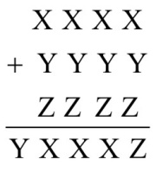
02. Na adição a seguir de três números de quatro algarismos cada um, as diferentes letras representam diferentes algarismos.
Qual é o número ZYX?

03. Um triângulo equilátero tem o mesmo perímetro que um hexágono regular, cuja área é 240 cm². Qual é a área do triângulo, em cm²?

04. Jade quer cortar uma folha retangular de papel de 24 cm por 13 cm em quadrados menores, não necessariamente do mesmo tamanho. No mínimo, quantos quadrados ela irá obter?

05. Colocando apenas parêntesis, tantos quantos necessários, mas usando apenas as adições e subtrações já indicadas, podemos fazer com que a expressão represente o maior número possível. Qual é este número?

06. Na escola de Esmeralda, neste ano, o aumento do número de alunos em relação ao ano passado foi de 10% para os meninos e 20 % para as meninas. Há atualmente 230 alunos, exatamente 30 a mais do que no ano passado. Quantas meninas há na escola?

XXXIV OLIMPÍADA BRASILEIRA DE MATEMÁTICA
Segunda Fase – Nível 1 (6º ou 7º ano)
PARTE B
(Cada problema vale 10 pontos)

PROBLEMA 1
Ana, Beto e Carlos inventaram um jogo em que cada um deles joga um dado e registra como ganho (pontos positivos) o dobro dos pontos obtidos no lançamento, ao mesmo tempo em que os outros dois anotam, cada um, esses pontos como dívidas (pontos negativos). O saldo é revisto a cada jogada.
Na tabela a seguir foram anotados os lançamentos e pontos de Ana, Beto e Carlos, nesta ordem, e os saldos de seus pontos após cada lançamento, em uma partida de três jogadas. Na última linha vê-se o saldo final de cada um. Em cada nova partida, todos começam com zero ponto.

 | Saldo de A | Saldo de B | Saldo de C
A tira 5 | 10
B tira 1 | 9
C tira 3 | 6 |  | 0

a) Complete a tabela a seguir com os resultados de uma outra partida em que Beto jogou primeiro, Carlos em seguida e Ana por último.
Saldo de A | Saldo de B | Saldo de C
 | 6
 |  | 5
5

b) Na tabela ao lado foram registradas apenas as pontuações dos dados numa partida de seis jogadas. Escreva na tabela abaixo o saldo final de pontos de cada um.
A tira | B tira | C tira
 |  | 2
3
 | 1
 |  | 4
5
 | 6
Saldo de A
Saldo de B
Saldo de C

PROBLEMA 2
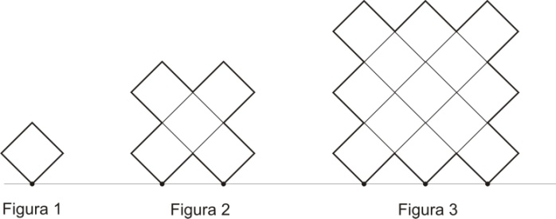
Rubinho constrói uma sequência de 10 figuras, cada uma delas formadas por quadradinhos de 1 cm de lado, conforme indicado ao lado. A figura 2, por exemplo, tem área igual a 5 cm² e perímetro igual a 12 cm.
a) Qual é área da figura 5?
b) Qual é o perímetro da figura 10?

PROBLEMA 3
Diamantino brinca com números de dois ou mais algarismos, transformando-os em números de um único algarismo da seguinte maneira: ele soma os dois algarismos da direita e coloca o número obtido no lugar desses dois algarismos, repetindo o processo até obter o que quer. Por exemplo, partindo do número 367 ele escreve 313, depois escreve 34 e termina escrevendo 7.

a) Começando com o número 2012, qual será o número obtido por Diamantino?

b) Qual é o maior número de três algarismos que Diamantino pode transformar em 1?

c) Diamantino escreveu todos os números menores do que 2012, de dois ou mais algarismos, que podem ser transformados em 9. Quantos números ele escreveu?

